Предельные размеры торговых надбавок к свободным отпускным ценам предприятия-изготовителя на товары народного потребления, производимые в Белгородской области
Администрация Яковлевского городского округа информирует о необходимости соблюдения порядка ценообразования на товары народного потребления, производимые на территории Белгородской области.
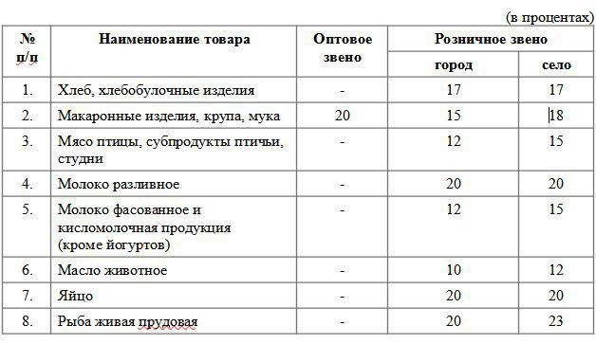
В целях соблюдения законности и правопорядка на территории области, во исполнение Постановления Правительства Российской Федерации от 13 марта 1995 года N 241 «О мерах по реализации Федерального закона «О закупках и поставках сельскохозяйственной продукции, сырья и продовольствия для государственных нужд» и в соответствии с распоряжением главы администрации Белгородской области от 28 июля 1995 года № 563-р «О предельном уровне торговых надбавок на товары народного потребления» (в редакции распоряжения главы администрации Белгородской области от 27 марта 2003 года №102) хозяйствующие субъекты, осуществляющие торговую деятельность, имеют право устанавливать следующие предельные размеры торговых надбавок к свободным отпускным ценам предприятия-изготовителя на товары народного потребления, производимые в Белгородской области (в редакции распоряжения главы администрации Белгородской области от 29.06.2000 N 299-р).

Примечание:
1. Торговые надбавки не должны превышать установленного предельного размера независимо от количества оптовых и розничных звеньев.
При поступлении через посредников в розничную торговую сеть товара, по которому в оптовом звене не предусмотрен предельный уровень надбавки, установленный предельный размер ее для розничного звена распределяется между всеми звеньями, участвующими в реализации.
При реализации сельскими предприятиями товаров, указанных в приложении, на территории городов и районных центров возможно применение ими торговых надбавок, установленных для села.

